PROPOSAL SKRIPSI

PENERAPAN *LIGHT GRADIENT BOOSTING MACHINE* (LGBM) UNTUK PERHITUNGAN METRIK *EXPECTED GOALS* (xG) DALAM ANALISIS SEPAK BOLA



Disusun oleh:

Fadhil Raihan Akbar

**NIM. 11210930000101**

PROGRAM STUDI SISTEM INFORMASI

FAKULTAS SAINS DAN TEKNOLOGI

UNIVERSITAS ISLAM NEGERI SYARIF HIDAYATULLAH JAKARTA

2025 M/1446 H

# DAFTAR ISI

DAFTAR ISI i

DAFTAR GAMBAR iii

DAFTAR TABEL iv

BAB 1 PENDAHULUAN 1

1.1 Latar Belakang 1

1.2 Identifikasi Masalah 9

1.3 Rumusan Masalah 9

1.4 Batasan Masalah 10

1.5 Tujuan Penelitian 10

1.6 Manfaat Penelitian 10

1.7 Metode Penelitian 11

1.8 Sistematika Penulisan 13

BAB 2 TINJAUAN PUSTAKA 15

2.1 Analisis Sepak Bola 15

2.2 *Expected Goals* (xG) 17

2.3 *Machine Learning* 19

2.4 Data *Preprocessing* 22

2.5 *Feature Engineering* 23

2.6 *Gradient Boosting* 24

2.7 *Light Gradient Boosting Machine* 28

2.8 Brier *Score* 32

2.9 *Receiver Operating Characteristic Area Under Curve* (ROC AUC) 33

2.10 *Knowledge Discovery in Databases* (KDD) 35

2.11 Python 37

2.12 Pandas 38

2.13 Scikit-learn 38

2.14 Matplotlib 39

2.15 Seaborn 39

BAB 3 METODE PENELITIAN 40

3.1 Objek dan Data Penelitian 40

3.2 Perangkat Pendukung Penelitian 40

3.3 Tahapan Penelitian 40

3.4 Waktu Pelaksanaan Penelitian 41

DAFTAR PUSTAKA 43

# DAFTAR GAMBAR

Gambar 1.1 Pendapatan Tahunan Pasar Sepak Bola di Indonesia 2

Gambar 1.2 Visualisasi *Shot-map* xG 3

Gambar 1.3 Grafik Performa Model LightGBM 5

Gambar 1.4 Grafik Performa Model Lain 6

Gambar 1.5 Logo StatsBomb 6

Gambar 2.1 Contoh Visualisasi pada Analisis Sepak Bola (Forcher et al., 2022) 17

Gambar 2.2 Visualisasi xG pada Pertandingan Langsung (Statsbomb, 2024) 19

Gambar 2.3 Contoh Implementasi *Machine Learning* (Jordan & Mitchell, 2015) 20

Gambar 2.4 Contoh Implementasi *Supervised Learning* (Mahadevkar et al., 2022) 21

Gambar 2.5 Ilustrasi *Level-wise Tree Growth* (LightGBM, 2024) 29

Gambar 2.6 Ilustrasi *Leaf-wise Tree Growth* (LightGBM, 2024) 30

Gambar 2.7 Contoh ROC AUC (Nahm, 2022) 34

Gambar 3.1 Tahapan Penelitian 41

# DAFTAR TABEL

Tabel 3.1 Spesifikasi Hardware dan Software 40

Tabel 3.2 Waktu Pelaksanaan Penelitian 41

# PENDAHULUAN

## Latar Belakang

Ketidakpastian adalah elemen tak terpisahkan dalam setiap ranah olahraga, dan justru inilah yang membuatnya begitu menarik bagi banyak orang. Dalam sepak bola contohnya, perpaduan antara performa dan keberuntungan sering kali menjadi penentu kemenangan atau kekalahan, menjadikan olahraga ini semakin kompleks dan menarik untuk dianalisis secara mendalam. Sepak bola di era modern saat ini telah mengalami perubahan signifikan dengan adanya integrasi *data science* dan *machine learning* dalam berbagai aspek pengelolaan olahraga ini. Saat ini, sepak bola bukan hanya sekadar kompetisi olahraga, melainkan juga bagian dari industri yang lebih luas. Dalam era ini, data tidak lagi sekadar angka, tetapi menjadi landasan penting untuk mengukur performa dan membuat analisis berbasis fakta. Teknologi data *analytics* dan metrik spesifik semakin mendukung pengambilan keputusan dalam manajemen sepak bola. Penggunaan perangkat *wearable* dan sistem informasi mutakhir memungkinkan tim untuk mengumpulkan serta menganalisis data dalam jumlah besar, yang berperan penting dalam aspek taktik pertandingan, *scouting* pemain, hingga pencegahan cedera (Chatziparaskevas et al., 2024).

Di Indonesia sendiri, pasar sepak bola diproyeksikan menghasilkan pendapatan sebesar USD 158,30 juta pada tahun 2024. Pertumbuhan tahunan sebesar 2,80% (CAGR 2024-2029) diperkirakan akan meningkatkan volume pasar hingga mencapai USD 181,70 juta pada tahun 2029. Secara global, pendapatan terbesar akan dihasilkan oleh Inggris, dengan nilai sebesar USD 9.696,00 juta pada 2024.

Selain itu, rata-rata pendapatan per pengguna (ARPU) di pasar sepak bola Indonesia diproyeksikan mencapai USD 28,27 pada 2024, dengan jumlah pengguna yang diperkirakan mencapai 6,2 juta pada tahun 2029. Tingkat penetrasi pengguna dalam pasar ini akan mencapai 2,0% pada tahun 2024 (Statista, 2024). Gambar 1.1 menampilkan proyeksi pendapatan tahunan pasar sepak bola di Indonesia.

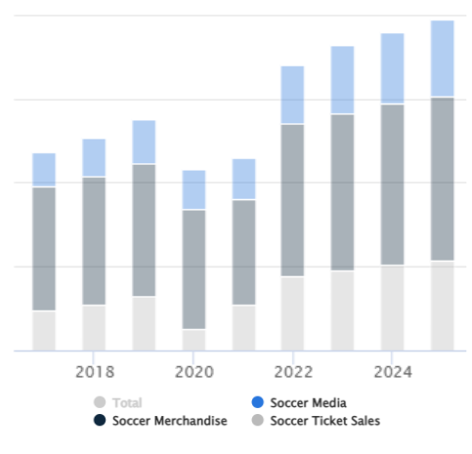

##### Pendapatan Tahunan Pasar Sepak Bola di Indonesia

Dalam analisis sepak bola modern, metrik yang dikenal sebagai *Expected Goals* (xG) menjadi komponen penting dalam mengevaluasi kualitas peluang mencetak gol. Metrik ini menghitung probabilitas suatu peluang menghasilkan gol, yang pada akhirnya memberikan wawasan lebih akurat terkait hasil pertandingan.

Dengan mengakumulasi nilai xG dari setiap peluang dalam suatu pertandingan, dapat diperoleh hasil pertandingan yang diharapkan. Pemanfaatan xG terbukti memberikan wawasan berharga terkait performa tim dan pemain, terutama dalam menentukan efektivitas serangan serta pengambilan keputusan yang lebih baik di masa mendatang (Eggels, 2016).

Salah satu contoh penerapan xG dalam sepak bola adalah melalui analisis *shot-map*, yang memperlihatkan distribusi dan kualitas peluang yang dihasilkan oleh seorang pemain. Gambar 1.2 menampilkan *shot-map* Alexis Sanchez, di mana setiap titik tembakan dilengkapi dengan nilai xG yang menunjukkan peluang keberhasilan menjadi gol (Whitmore, 2023). Analisis semacam ini membantu pelatih dan manajemen tim dalam mengevaluasi kontribusi pemain serta mengidentifikasi area yang memerlukan perbaikan atau penguatan strategi.

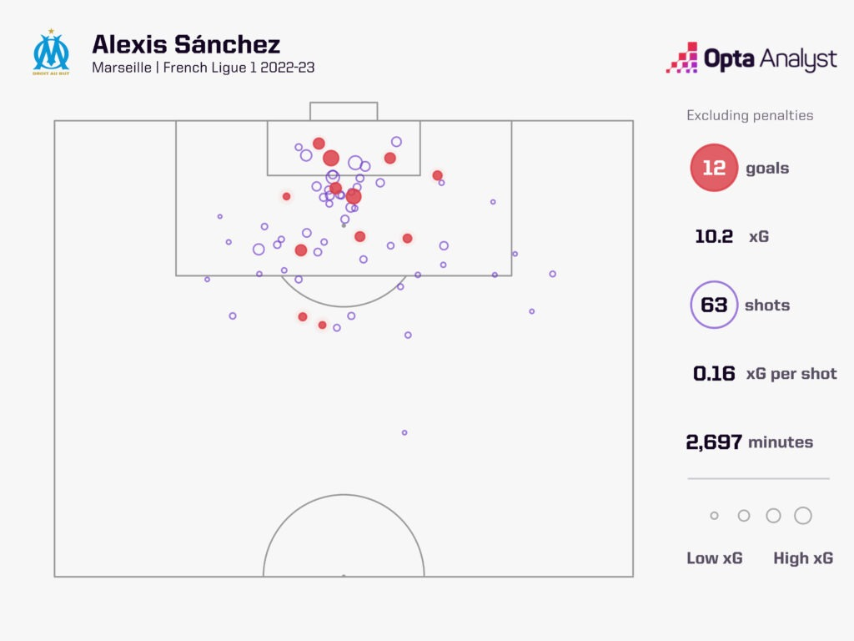

##### Visualisasi *Shot-map* xG

Perhitungan xG harus dilakukan dengan akurasi dan ketepatan tinggi untuk memberikan wawasan yang andal terkait kualitas peluang gol. Ketepatan ini sangat penting dalam mendukung keputusan strategis, seperti menentukan taktik permainan dan mengevaluasi kinerja pemain. Namun, perhitungan xG secara manual menghadapi banyak tantangan, terutama di era teknologi saat ini, karena data yang digunakan semakin kompleks dan bervolume besar. Penggunaan metode manual tidak hanya memakan waktu tetapi juga rentan terhadap kesalahan manusia. Oleh karena itu, metode *machine learning* menjadi solusi untuk mempercepat dan mempermudah perhitungan xG dengan memanfaatkan data historis, sehingga hasilnya lebih konsisten dan akurat.

Dengan menerapkan konsep ini, komputer dapat belajar dari data dan pengalaman untuk menghasilkan keputusan atau prediksi secara mandiri. Menurut Pratama et al. (2017), *machine learning* adalah bidang keilmuan yang memungkinkan komputer atau mesin untuk menjadi cerdas dengan cara belajar dari data yang diberikan. Metode ini sangat bermanfaat dalam berbagai aplikasi, termasuk dalam analisis sepak bola, karena mampu memproses data yang kompleks dan menghasilkan hasil yang lebih presisi.

Dalam mengoptimalkan penerapan analisis xG yang telah dibahas sebelumnya, diperlukan model *machine learning* yang mampu menangani data historis dengan efisiensi tinggi. Pada tahap inilah *Light Gradient Boosting Machine* (LightGBM atau LGBM) memainkan peran penting. Secara umum, LightGBM adalah metode *machine learning* berbasis *Gradient Boosting Decision Tree* (GBDT) yang digunakan untuk prediksi dan klasifikasi data (Ramadanti et al., 2024). Teknologi ini dirancang untuk mengatasi tantangan dalam pemrosesan data besar dan kompleks, menjadikannya unggul dalam berbagai aplikasi berbasis data.

LightGBM memungkinkan pengembangan model xG secara efisien dengan mempelajari pola dari data historis. Dibandingkan dengan GBDT tradisional, LightGBM menawarkan proses pelatihan yang hingga 20 kali lebih cepat tanpa mengurangi akurasi yang dihasilkan (Hartanto et al., 2023). Kemampuan ini sangat penting dalam analisis sepak bola, terutama saat bekerja dengan data berukuran besar dan kompleks. Dengan efisiensinya, LightGBM memungkinkan evaluasi peluang gol dilakukan lebih cepat dan akurat, sehingga memberikan wawasan yang dapat diterapkan dalam waktu nyata untuk mendukung pengambilan keputusan strategis.

LightGBM juga memiliki beberapa keunggulan yang menjadikannya unggul dalam konteks pemodelan prediktif. Sebagai *framework gradient boosting* berbasis algoritma *decision tree*, LightGBM tidak hanya cepat tetapi juga mendukung distribusi data dalam skala besar dengan performa tinggi. Kemampuannya dalam klasifikasi yang unggul telah diaplikasikan secara sukses dalam diagnosis penyakit dan prediksi hasil klinis, memperkuat keandalannya dalam berbagai bidang analitik (Artzi et al., 2020). Dalam sepak bola, kemampuan klasifikasinya dapat digunakan untuk memprediksi hasil pertandingan dan mengidentifikasi peluang yang berpotensi menghasilkan gol.

Dibandingkan dengan model lainnya, seperti XGBoost, LightGBM menunjukkan kinerja prediktif yang lebih baik. Studi menunjukkan bahwa LightGBM menghasilkan nilai *Mean Absolute Percentage Error* (MAPE) sebesar 2,45%, yang lebih kecil daripada MAPE yang dihasilkan oleh XGBoost. Ini menandakan bahwa LightGBM lebih akurat dalam memprediksi variabel target, termasuk dalam konteks *output* daya termal maupun analisis sepak bola (Nemeth et al., 2019). Keunggulan dalam akurasi dan kecepatan ini membuat LightGBM menjadi pilihan utama dalam berbagai aplikasi berbasis data, termasuk pemodelan xG di sepak bola. Gambar 1.3 menunjukkan grafik yang membandingkan MAPE dari berbagai model, di mana LightGBM menonjol dengan nilai MAPE terbaik. Sementara itu, Gambar 1.4 menampilkan performa model lain, yang meskipun kompetitif, tidak mencapai tingkat akurasi yang sama seperti yang dicapai oleh LightGBM. Visualisasi ini memperkuat argumen tentang keunggulan LightGBM dalam analisis prediktif.

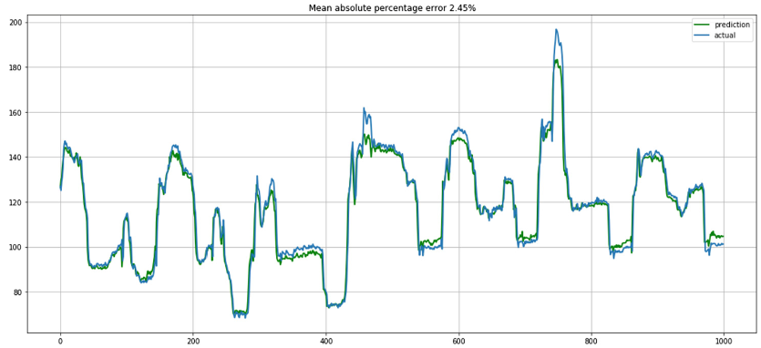

##### Grafik Performa Model LightGBM

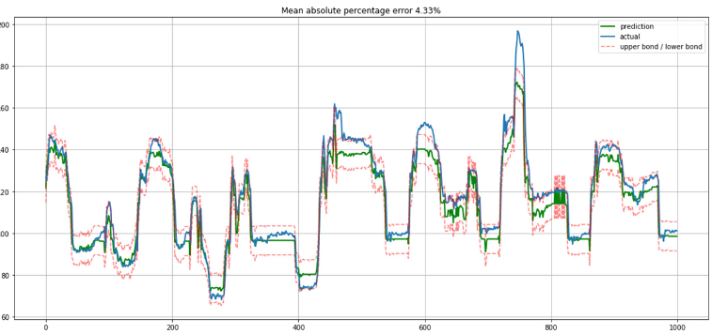

##### Grafik Performa Model Lain

Dalam rangka mendukung analisis yang telah dilakukan sebelumnya dengan menggunakan model LightGBM untuk memprediksi nilai xG, penting untuk menggunakan dataset yang kredibel dan komprehensif. Oleh karena itu, penelitian ini memanfaatkan dataset *open-data* dari StatsBomb, yang dipublikasikan secara gratis oleh perusahaan tersebut untuk mendorong riset akademis dan analisis dalam bidang olahraga (StatsBomb, 2022). Data ini mencakup berbagai informasi rinci terkait pertandingan sepak bola, termasuk data peluang dan tembakan, yang relevan untuk pengembangan model xG. Dengan menggunakan dataset ini, penelitian dapat dilakukan secara lebih komprehensif, memungkinkan analisis mendalam berbasis data historis yang kredibel.



##### Logo StatsBomb

StatsBomb merupakan perusahaan data olahraga yang didirikan oleh analis dan untuk para analis. Perusahaan ini memiliki tim yang berdedikasi tinggi dalam mengumpulkan serta menganalisis data olahraga terlengkap di dunia. Platform StatsBomb dirancang dari awal untuk memastikan pengumpulan dan analisis data lebih relevan serta fleksibel dibandingkan dengan penyedia lainnya. Kemampuan platform ini untuk merespons kebutuhan, peluang, dan tantangan baru secara cepat menjadikannya salah satu pemimpin dalam industri data olahraga (StatsBomb, 2024).

Penelitian awal mengenai xG dilakukan oleh Lucey et al. (2015), yang menggunakan dataset berisi 9.732 tembakan dan 10 detik cuplikan video sebelum setiap tembakan dalam pertandingan profesional. Dataset ini berasal dari Prozone, yang sekarang dikenal sebagai Stats Perform. Dalam penelitian tersebut, model yang dikembangkan dinamakan *Expected Goal Value* (EGV), dengan algoritma yang digunakan berupa *Conditional Random Models* berbasis model probabilistik. Penelitian ini menunjukkan bahwa pemanfaatan data spasial-temporal tidak hanya meningkatkan prediksi hasil tembakan tetapi juga memberikan wawasan lebih mendalam tentang strategi pemain selama pertandingan.

Penelitian sejenis dilakukan oleh Fairchild et al. (2018), yang memanfaatkan dataset berisi 1.115 tembakan non-penalti dari 99 pertandingan *Major League Soccer* (MLS) di Amerika Serikat. Berbeda dengan penelitian sebelumnya, dataset ini dikumpulkan secara manual. Model yang dibangun dalam penelitian ini adalah *Expected Goal Model*, dengan penggunaan algoritma *Logistic Regression* untuk memprediksi peluang gol berdasarkan posisi dan karakteristik tembakan. Studi ini berfokus pada analisis spasial tembakan dan menyajikan dimensi fraktal yang menggambarkan pola distribusi peluang mencetak gol di MLS.

Tureen dan Olthoff (2022) memperluas kajian mengenai analisis individual dalam sepak bola melalui pengembangan model *Estimated Player Impact* (EPI). Penelitian ini menggunakan data dari 580 pertandingan *Premier League* dan 326 pertandingan *Women’s Super League*, yang semuanya berasal dari penyedia data StatsBomb, sama seperti penelitian kali ini. Model EPI dibangun menggunakan algoritma *Generalised Linear Mixed Models* (GLMM), yang memungkinkan kuantifikasi dampak individu pemain terhadap berbagai aksi dalam pertandingan sepak bola. Studi ini menekankan pentingnya analisis hierarkis untuk mengidentifikasi peran spesifik pemain dalam memengaruhi hasil pertandingan.

Meskipun model xG telah diterapkan dalam berbagai penelitian, penggunaan algoritma LightGBM dalam pengembangan model ini masih terbatas. Cavus dan Biecek (2022) melakukan eksplorasi dengan menggunakan beberapa model, termasuk LightGBM, melalui Forester AutoML. Dataset yang digunakan terdiri dari 315.430 tembakan selama tujuh musim dari lima liga top Eropa, yang disediakan oleh Understat. Model yang dikembangkan dalam studi ini adalah *Explainable Expected Goals*, dengan memanfaatkan algoritma seperti XGBoost, *Random Forest*, LightGBM, dan CatBoost. Namun, hasil penelitian menunjukkan bahwa model terbaik dalam memprediksi peluang gol adalah *Random Forest*, yang mengindikasikan bahwa masih terdapat ruang untuk meningkatkan kinerja LightGBM dalam model xG di masa mendatang.

Berdasarkan penelitian sebelumnya, terdapat beberapa masalah dan tantangan yang mengindikasikan perlunya pengembangan lebih lanjut dalam penerapan model xG menggunakan algoritma LightGBM. Meskipun *Random Forest* telah menunjukkan kinerja terbaik dalam penelitian Cavus dan Biecek (2022), penggunaan LightGBM tetap menjanjikan karena memiliki keunggulan dalam efisiensi waktu dan kemampuan menangani data dalam skala besar. Selain itu, model xG sebelumnya sebagian besar menggunakan algoritma tradisional seperti *Logistic Regression* atau GLMM, yang mungkin kurang optimal dalam menganalisis data kompleks secara cepat dan akurat. LightGBM, dengan kemampuan *gradient boosting* yang canggih, dapat memberikan kombinasi ideal antara kecepatan pelatihan, skalabilitas, dan akurasi tinggi.

Dengan meningkatnya volume dan kompleksitas data sepak bola, khususnya data spasial dan temporal yang disediakan oleh StatsBomb, diperlukan model yang mampu memanfaatkan data tersebut secara maksimal. LightGBM diharapkan dapat mengatasi keterbatasan model-model sebelumnya dengan menghasilkan prediksi yang lebih akurat serta mendukung analisis yang lebih mendalam, misalnya melalui eksplorasi pola tembakan atau pengaruh pemain dalam waktu nyata. Implementasi algoritma ini dalam penelitian xG juga memungkinkan evaluasi baru dalam aspek kualitas peluang, yang tidak hanya berfokus pada jumlah tembakan, tetapi juga pada strategi dan konteks permainan. Oleh karena itu, penelitian ini mencoba membuktikan bahwa penerapan LightGBM dapat menjadi solusi yang lebih baik dalam pengembangan model xG untuk analisis sepak bola.

Berdasarkan latar belakang serta pedoman dari penelitian-penelitian sebelumnya, penulis menyimpulkan bahwa terdapat kebutuhan untuk mengembangkan model xG dengan algoritma yang lebih efisien dan akurat. LightGBM, dengan kemampuan dan keunggulannya dalam menangani *big data*, menawarkan peluang untuk menghasilkan model yang lebih baik dibandingkan model tradisional atau algoritma lain yang telah diterapkan. Oleh karena itu, penelitian ini dilakukan sebagai upaya inovatif dalam analisis sepak bola dengan mengimplementasikan LightGBM untuk xG. Dengan demikian, skripsi ini disusun dengan judul: **"PENERAPAN *LIGHT GRADIENT BOOSTING MACHINE* (LGBM) UNTUK PERHITUNGAN METRIK *EXPECTED GOALS* (xG) DALAM ANALISIS SEPAK BOLA."**

## Identifikasi Masalah

Berdasarkan latar belakang yang telah dipaparkan, berikut merupakan identifikasi masalah pada penelitian ini:

1. Perhitungan manual xG tidak efisien memakan waktu dan rentan terhadap kesalahan.
2. Keterbatasan model xG tradisional yang menggunakan algoritma tradisional (misalnya, *Logistic Regression* atau GLMM) belum optimal dalam menangani data spasial-temporal yang kompleks secara cepat dan akurat.
3. Kurangnya optimalisasi lebih lanjut pada penerapan LightGBM dalam Analisis xG.

## Rumusan Masalah

Berdasarkan latar belakang yang telah dipaparkan, berikut merupakan rumusan masalah pada penelitian ini:

1. Bagaimana penerapan algoritma LightGBM untuk meningkatkan akurasi dan efisiensi dalam perhitungan xG dalam analisis sepak bola?
2. Bagaimana performa dari algoritma LightGBM dalam perhitungan xG dalam analisis sepak bola pada penilaian evaluasi nilai *Area Under Curve* (AUC) dan *Brier Score*?

## Batasan Masalah

Batasan masalah yang terdapat pada penelitian ini yaitu:

1. Penelitian ini hanya akan berfokus pada implementasi LGBM untuk perhitungan xG dalam analisis sepak bola.
2. Data yang digunakan diambil dari Hudl StatsBomb *open-data* yang berlisensi resmi oleh StatsBomb Services Ltd yang berkantor pusat di University of Bath Innovation Centre, Carpenter House, Broad Quay, Bath, BA1 1UD.
3. Data terbatas pada *event* data statistik pertandingan, termasuk posisi, jarak, teknik, sudut tembakan dan lainnya.
4. Penelitian ini fokus pada perhitungan xG menggunakan LightGBM tanpa membandingkan dengan model lain.
5. Model probabilitas dibangun menggunakan LightGBM, tanpa membahas algoritma lain.
6. *Preprocessing* dilakukan menggunakan *Python*, fokus pada pembersihan dan transformasi data.
7. Data dibagi untuk *training* dan *testing* tanpa validasi silang.
8. Metrik evaluasi terbatas pada *Area Under Curve* (AUC) dan *Brier Score*.

## Tujuan Penelitian

Tujuan dilakukannya penelitian ini adalah sebagai berikut:

1. Penerapan algoritma LightGBM dalam upaya meningkatkan akurasi dan efisiensi perhitungan metrik xG pada analisis sepak bola.
2. Evaluasi performa algoritma LightGBM dalam perhitungan metrik xG dengan menggunakan penilaian *Area Under Curve* (AUC) dan *Brier Score*.

## Manfaat Penelitian

Manfaat dari penelitian ini yaitu sebagai berikut:

1. Bagi peneliti, penelitian ini merupakan implementasi dari teori yang telah dipelajari dalam bidang analisis data dan *machine learning*, sehingga dapat lebih memahami penerapan algoritma LightGBM dalam perhitungan metrik xG. Selain itu, penelitian ini juga merupakan salah satu syarat kelulusan Strata Satu (S1) Sistem Informasi UIN Syarif Hidayatullah Jakarta.
2. Bagi Universitas, penelitian ini dapat dijadikan sebagai tolak ukur pengetahuan mahasiswa terkait penerapan algoritma *machine learning* dalam analisis sepak bola, serta sebagai kontribusi dalam pengembangan penelitian di bidang ilmu komputer dan sistem informasi.
3. Bagi pembaca, penelitian ini dapat memberikan informasi yang komprehensif mengenai algoritma LightGBM dan aplikasinya dalam perhitungan xG, serta dapat dijadikan sebagai referensi tambahan terkait penelitian dalam program studi Sistem Informasi UIN Syarif Hidayatullah Jakarta, khususnya dalam konteks analisis data olahraga. Penelitian ini juga dapat memberikan pemahaman tentang pentingnya analisis data dalam pengambilan keputusan dalam sepak bola.
4. Bagi klub sepak bola, media sepak bola dan analis sepak bola, hasil dari penelitian ini dapat berfungsi sebagai referensi dalam mengadopsi metode analisis berbasis *machine learning*, serta dalam pengambilan keputusan strategis yang berkaitan dengan taktik permainan, rekrutmen pemain, dan evaluasi kinerja tim.

## Metode Penelitian

Metode penelitian ini dibagi menjadi dua bagian, yaitu:

1. Metode Pengumpulan Data
   1. Studi Literatur

Metode studi literatur dilakukan dengan mengumpulkan dan menganalisis berbagai sumber tertulis, seperti buku, artikel ilmiah, dan laporan penelitian yang relevan dengan topik penelitian.

* 1. Data *Extraction*

Data *extraction* adalah proses pengambilan data dari berbagai sumber untuk dianalisis lebih lanjut. Dalam penelitian ini, data yang digunakan diambil dari Hudl StatsBomb *open-data* yang tersedia di GitHub dengan lisensi resmi.

1. Metode Analisis Data

Penelitian ini menggunakan metode data mining yang dikenal sebagai *Knowledge Discovery in Databases* (KDD). Metode KDD terdiri dari beberapa tahap yang saling berhubungan, sebagai berikut:

* 1. Data Selection

Data *selection* adalah proses pemilihan sub set data yang relevan dari kumpulan data yang lebih besar untuk analisis lebih lanjut. Dalam penelitian ini, pemilihan data difokuskan pada informasi yang terkait dengan tembakan dan peluang gol, sehingga dapat digunakan dalam perhitungan metrik xG.

* 1. Preprocessing

*Preprocessing* adalah langkah yang dilakukan untuk menyiapkan dan membersihkan data sebelum analisis. Ini melibatkan penghapusan data yang tidak relevan, pengisian nilai yang hilang, dan pengubahan format data agar sesuai dengan kebutuhan analisis. Tahap ini penting untuk memastikan bahwa data yang digunakan dalam penelitian akurat dan dapat diandalkan.

* 1. Data Transformation

Data *transformation* adalah proses mengubah data ke dalam format yang lebih sesuai untuk analisis. Ini termasuk teknik seperti normalisasi, pengkodean variabel kategorikal, dan agregasi data. Proses ini memungkinkan model *machine learning* untuk memproses data dengan lebih efisien dan efektif.

* 1. Data Mining

Pada tahap data mining, penelitian ini menggunakan algoritma LGBM untuk membangun model prediktif berdasarkan data yang telah diproses. LGBM dipilih karena kemampuannya dalam menangani data besar dengan efisiensi tinggi, serta akurasi yang dihasilkannya dalam perhitungan xG.

* 1. Evaluation

Setelah model dibangun, evaluasi dilakukan untuk mengukur performa model menggunakan metrik evaluasi seperti AUC dan *Brier Score*.

## Sistematika Penulisan

Laporan pada penelitian ini terdiri atas lima bab, yaitu:

|  |  |
| --- | --- |
| **BAB 1** | **PENDAHULUAN**  Bab ini membahas tentang latar belakang, identifikasi masalah, rumusan masalah, batasan masalah, tujuan penelitian, manfaat penelitian, metodologi penelitian, dan sistematika penulisan dari penelitian ini. |
| **BAB 2** | **TINJAUAN PUSTAKA**  Bab ini membahas tentang teori-teori yang berkaitan dengan metrik xG dalam sepak bola, serta penerapan algoritma LightGBM dalam model prediksi, termasuk tinjauan mengenai penelitian-penelitian terdahulu yang relevan. |
| **BAB 3** | **METODOLOGI PENELITIAN**  Bab ini menjelaskan tentang tahapan metode yang digunakan dalam penelitian, meliputi metode pengumpulan data, proses *preprocessing*, analisis data, dan implementasi menggunakan algoritma LightGBM, serta tahapan evaluasi dengan metrik AUC dan *Brier Score*. |
| **BAB 4** | **HASIL DAN PEMBAHASAN**  Bab ini berisi hasil dari penerapan algoritma LightGBM dalam perhitungan metrik xG, serta analisis mendalam mengenai kinerja model berdasarkan evaluasi yang dilakukan. Hasil juga dibandingkan dengan model lain untuk menunjukkan efektivitas LightGBM. |
| **BAB V** | **PENUTUP**  Bab ini berisi kesimpulan dari hasil penelitian mengenai penerapan algoritma LightGBM dalam perhitungan metrik xG, serta saran-saran yang dapat digunakan untuk penelitian selanjutnya dalam bidang analisis sepak bola dan penerapan *machine learning*. |

# TINJAUAN PUSTAKA

## Analisis Sepak Bola

Analisis sepak bola merupakan proses yang kompleks dan melibatkan berbagai aspek dari permainan yang saling terkait. Secara mendasar, analisis ini mencakup pengukuran komunikasi antar pemain, kemampuan adaptasi, tempo permainan, serta evaluasi taktik penyerangan dan pertahanan (Mclean et al., 2017). Analisis ini memperhitungkan dimensi sosial dan teknis dalam sepak bola, di mana pemahaman akan sistem permainan sangat penting dalam mengoptimalkan kinerja tim secara keseluruhan.

Lebih jauh, analisis dalam sepak bola tidak hanya fokus pada aspek teknis dan taktis, tetapi juga memperhatikan variabel fisik yang relevan dalam konteks permainan sepak bola pria dewasa. Di samping itu, terdapat variabel situasional yang perlu diperhatikan seperti lokasi pertandingan, kualitas lawan, dan status pertandingan yang berpengaruh pada performa tim (Sarmento et al., 2014). Faktor-faktor ini menambah kompleksitas analisis dan menekankan pentingnya pendekatan menyeluruh yang mempertimbangkan kondisi dinamis permainan.

Dalam upaya meningkatkan performa pemain dan mengembangkan aktivitas pelatih, analisis sepak bola juga mengarah pada aspek-aspek mendetail seperti performa dalam situasi bola mati, perilaku sistem kolektif, komunikasi tim, dan profil aktivitas pemain. Fokus ini bertujuan untuk memberikan wawasan yang lebih dalam mengenai pola-pola permainan serta interaksi pemain di lapangan, yang pada akhirnya membantu pelatih dalam menyesuaikan strategi berdasarkan analisis berbasis data yang komprehensif (Sarmento et al., 2018).

Salah satu contoh penerapan analisis sepak bola yang semakin populer adalah penggunaan *data tracking* pemain. Data ini memungkinkan analisis yang lebih mendalam terhadap struktur permainan dengan memberikan wawasan mengenai performa tim, terutama dalam strategi bertahan. Implementasi analisis ini mengidentifikasi karakteristik permainan defensif yang berhasil, ditandai dengan tekanan tinggi, sinkronisasi gerakan antar pemain, keseimbangan pertahanan, serta organisasi pertahanan yang kompak dan terkoordinasi. Melalui *data tracking*, pelatih dan analis dapat memahami pola pertahanan yang efektif dan mengoptimalkan strategi tim berdasarkan perilaku lapangan yang terukur (Forcher et al., 2022).

Gambar 2.1 menunjukkan contoh visualisasi hasil analisis menggunakan *data tracking*, yang menggambarkan indikator-indikator kinerja utama dalam permainan bertahan. Pada bagian (a), visualisasi menunjukkan tingkat sinkronisasi intra-tim di mana perilaku gerakan yang sinkron digambarkan pada warna merah dan perilaku yang asinkron pada warna biru. Bagian (b) menggambarkan sinkronisasi gerakan antar tim melalui pusat massa (*centroid*) dari tim-tim yang berlawanan. Pada bagian (c), visualisasi ini menunjukkan tinggi garis pertahanan (biru) yang digunakan sebagai pengukur posisi bertahan. Terakhir, bagian (d) menunjukkan tekanan bertahan yang dilakukan oleh dua pemain bertahan (hitam) terhadap pemain penyerang (biru), dengan arah ancaman ke gawang yang ditunjukkan oleh panah merah. Visualisasi ini memberikan gambaran yang jelas tentang dinamika taktik bertahan dalam sepak bola (Forcher et al., 2022).

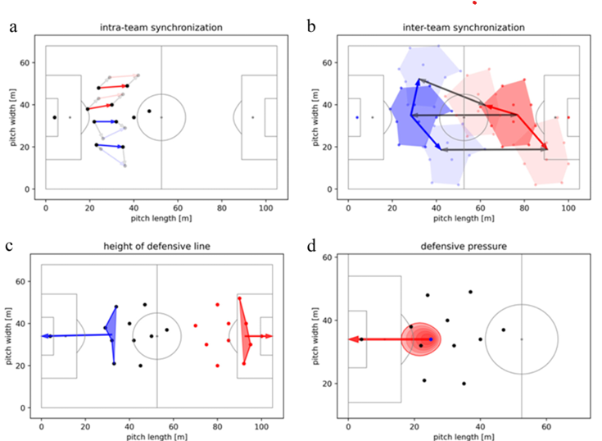

##### Contoh Visualisasi pada Analisis Sepak Bola (Forcher et al., 2022)

## *Expected Goals* (xG)

*Expected Goals* atau xG adalah salah satu metrik yang semakin digunakan dalam analisis sepak bola modern untuk menilai peluang terjadinya gol berdasarkan kualitas dan lokasi tembakan yang dilakukan (Mead, O’Hare, & McMenemy, 2023). Metrik ini memberikan prediksi probabilitas yang lebih akurat dibandingkan statistik konvensional dalam memperkirakan keberhasilan suatu tim di masa mendatang. Dalam hal ini, xG membantu memberikan pandangan yang lebih obyektif dan berbasis data mengenai kemungkinan pencapaian gol yang dihasilkan dari berbagai jenis tembakan selama pertandingan.

Metrik xG dirancang untuk memberikan skor probabilistik pada setiap tembakan, dengan nilai yang berkisar antara 0 dan 1, di mana 0 menunjukkan tidak ada peluang mencetak gol, dan 1 menunjukkan kepastian terjadinya gol. Penilaian ini memungkinkan xG untuk menangani unsur ketidakpastian dalam sepak bola dengan lebih baik dibandingkan metrik berbasis gol konvensional. Karena tembakan jauh lebih sering terjadi daripada gol, pendekatan ini memungkinkan analisis yang lebih stabil dan realistis dalam memahami efektivitas tim dan pemain di lapangan (Mead, O’Hare, & McMenemy, 2023).

Selain berguna untuk analisis taktis yang mendukung peningkatan performa di lapangan, xG juga memainkan peran penting dalam keputusan finansial klub. Metrik ini membantu dalam keputusan seperti perekrutan pemain dan negosiasi kontrak dengan memberikan wawasan yang lebih akurat mengenai kontribusi pemain. Dengan demikian, xG tidak hanya membantu klub dalam memaksimalkan performa di lapangan tetapi juga dalam mengelola sumber daya finansial secara lebih efisien (Mead, O’Hare, & McMenemy, 2023).

Penerapan xG memberikan keuntungan strategis bagi klub sepak bola dengan memperluas pemahaman terkait kualitas peluang yang dihasilkan. Hal ini memungkinkan klub untuk mengevaluasi kinerja pemain secara lebih mendalam dan membantu dalam pengembangan strategi permainan yang berbasis pada kualitas dan efektivitas peluang (Mead, O’Hare, & McMenemy, 2023). Dengan menerapkan xG, klub dapat membuat keputusan yang lebih baik dalam berbagai aspek, termasuk analisis performa, perekrutan, dan perencanaan jangka panjang, yang menjadikan xG sebagai alat yang sangat berharga dalam manajemen modern sepak bola.

Di dalam konsepnya, perhitungan xG dapat dianggap sebagai permasalahan klasifikasi, karena melibatkan penentuan probabilitas tembakan menghasilkan gol berdasarkan berbagai faktor. Untuk menghitung probabilitas ini, metode *machine learning* dan statistika sering diterapkan, termasuk *logistic regression*, *gradient boosting*, *neural networks*, *support vector machines*, serta algoritma klasifikasi *tree-based*. Beragam pendekatan ini memungkinkan xG untuk memanfaatkan data historis dan pola dalam data tembakan untuk memodelkan kemungkinan gol secara lebih akurat, yang berguna dalam memberikan penilaian yang lebih detail tentang kualitas peluang tembakan (Herbinet, 2018).

Model xG dapat memiliki tingkat akurasi yang berbeda tergantung pada jumlah faktor yang dimasukkan ke dalam perhitungannya. Sebagai contoh, model xG standar biasanya memperhitungkan jarak tembakan ke gawang, sudut tembakan, bagian tubuh yang digunakan, dan jenis umpan yang mendahului tembakan.

Berdasarkan faktor-faktor tersebut, sebuah tembakan mungkin diberi nilai 0,30 xG. namun model yang lebih presisi, seperti Statsbomb xG, mempertimbangkan informasi tambahan seperti posisi kiper, status kiper, posisi pemain bertahan dan penyerang, serta tinggi dampak tembakan. Dalam kondisi kiper yang tidak berada di posisinya, model ini mungkin memberikan nilai yang lebih tinggi, misalnya 0,65 xG, untuk menggambarkan kualitas peluang yang lebih tinggi (Statsbomb, 2024).

Visualisasi dari model ini pada Gambar 2.2, yang merupakan Visualisasi xG pada Pertandingan Langsung, memperlihatkan bagaimana setiap faktor dihitung untuk menghasilkan prediksi xG yang mendalam dan akurat.



##### Visualisasi xG pada Pertandingan Langsung (Statsbomb, 2024)

## *Machine Learning*

*Machine Learning* (ML) merupakan kemampuan suatu sistem untuk belajar dari data pelatihan yang spesifik terhadap masalah tertentu, dengan tujuan untuk mengotomatisasi proses pembangunan model analitik serta memecahkan tugas-tugas terkait. Dalam konteks ini, ML memungkinkan sistem komputer untuk mengidentifikasi pola dalam data tanpa campur tangan manual yang intensif, sehingga memungkinkan solusi otomatis terhadap berbagai masalah kompleks berbasis data (Janiesch et al., 2021).

Secara lebih mendalam, ML dapat dilihat sebagai bentuk kecerdasan buatan (AI) yang memanfaatkan data untuk melatih komputer dalam melakukan berbagai tugas tertentu, menggunakan algoritma untuk membangun serangkaian aturan secara otomatis. Proses ini memungkinkan sistem untuk secara mandiri mengenali pola serta membuat keputusan berdasarkan data tanpa perlu diinstruksikan secara eksplisit, yang pada akhirnya meningkatkan ketepatan dan efisiensi sistem dalam memecahkan masalah kompleks (Schneider & Guo, 2018).

*Machine Learning* berbeda dari data *mining* dan statistik tradisional, baik dalam aspek filosofis maupun metodologis. Terdapat tiga pendekatan utama dalam ML yang membedakannya, yaitu statistika klasik, teori pembelajaran statistik Vapnik, serta teori pembelajaran komputasional (Kodama *et al*., 2023). Ketiga pendekatan ini menyediakan dasar yang berbeda untuk pengembangan algoritma, dimana ML fokus pada kemampuan untuk terus memperbaiki kinerja model berdasarkan data pelatihan, dibandingkan hanya melakukan analisis data retrospektif sebagaimana dalam statistik tradisional.

*Machine Learning* memiliki penerapan yang luas, salah satunya adalah *visual recognition*, yang memungkinkan pengenalan objek atau wajah dalam gambar secara otomatis. Dalam Gambar 2.3, ditampilkan implementasi ML pada aplikasi pengenalan visual, di mana teknologi ini mengenali dan mengklasifikasikan objek secara *real-time* berdasarkan data visual. Penerapan ini memanfaatkan kemampuan ML untuk belajar dari data visual guna membangun model yang mampu mendeteksi pola, bentuk, atau warna tertentu, serta mengenali objek-objek spesifik secara akurat dan efisien.

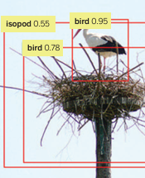

##### Contoh Implementasi *Machine Learning* (Jordan & Mitchell, 2015)

Terdapat berbagai kategori dalam *Machine Learning*, meliputi *supervised learning*, *unsupervised learning*, dan *reinforcement learning*. Masing-masing pendekatan ini memiliki teknik-teknik unik, seperti *zero-shot learning, active learning, contrastive learning, self-supervised learning*, dan *semi-supervised learning* (Mahadevkar et al., 2022). Dalam Gambar 2.4, ditunjukkan contoh implementasi *supervised learning*, di mana model dilatih menggunakan data berlabel untuk dapat mengklasifikasikan atau memprediksi berdasarkan pola yang telah dikenali. Teknik-teknik ini memperkaya cara sistem mempelajari data visual, baik dengan data yang memiliki label atau tanpa label.

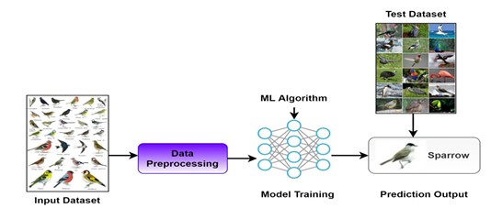

##### Contoh Implementasi *Supervised Learning* (Mahadevkar et al., 2022)

Algoritma dasar dalam *Machine Learning* sangat beragam, mencakup *decision tree, random forest, artificial neural network, support vector machine* (SVM), serta algoritma *boosting* dan *bagging*, yang membantu dalam meningkatkan kinerja model dengan menggabungkan prediksi dari beberapa model. Selain itu, algoritma *backpropagation* (BP) berperan penting dalam *neural networks* untuk mengoptimalkan bobot model berdasarkan kesalahan yang dihasilkan pada prediksi awal, sehingga meningkatkan kemampuan sistem dalam memprediksi hasil dengan lebih akurat (Jin, 2020).

Dalam *Machine Learning*, metrik evaluasi adalah instrumen logis dan matematis yang digunakan untuk mengukur seberapa dekat hasil prediksi model terhadap nilai aktualnya. Metrik evaluasi memungkinkan analisis kinerja model secara mendalam, sehingga aspek seperti akurasi, kesalahan, dan ketepatan dalam memprediksi dapat diukur secara kuantitatif. Hal ini penting untuk memahami performa model dan menentukan langkah-langkah penyempurnaan lebih lanjut dalam pengembangan model (Plevris et al., 2022).

Beberapa metrik evaluasi yang paling sering digunakan dalam *Machine Learning* mencakup *Root Mean Squared Error* (RMSE), *Mean Absolute Error* (MAE), *Pearson Correlation Coefficient*, dan *Coefficient of Determination* (R²) (Plevris *et al.*, 2022). Metrik-metrik ini membantu dalam mengukur seberapa akurat dan presisi prediksi model terhadap data yang diujikan, sehingga para praktisi dapat memilih metrik evaluasi yang paling relevan dengan konteks data dan tujuan analisis mereka.

## Data *Preprocessing*

Data *preprocessing* adalah tahap penting yang bertujuan untuk menghasilkan kumpulan data akhir yang akurat, bersih, dan siap digunakan dalam algoritma penambangan data berikutnya (García, Luengo & Herrera, 2016). Proses ini memastikan bahwa data yang akan dianalisis telah melalui serangkaian langkah perbaikan dan penyesuaian, seperti pembersihan dari kesalahan, penghapusan data duplikat, serta transformasi data ke format yang lebih sesuai. Dengan demikian, data yang dihasilkan akan memiliki kualitas yang lebih tinggi dan dapat mendukung proses penambangan data secara lebih efektif serta menghasilkan informasi yang lebih andal.

Teknik *preprocessing* data mencakup serangkaian langkah penting yang mencakup:

1. Pembersihan data
2. Integrasi data
3. Reduksi data
4. Transformasi data.

Proses ini dirancang untuk memastikan bahwa data yang akan digunakan dalam penambangan memiliki kualitas yang tinggi dan struktur yang optimal (Sammut & Webb, 2017).

Data *preprocessing* merupakan tahap yang sangat krusial dalam *pipeline* *machine learning*, karena berperan langsung dalam menentukan kualitas data yang akan digunakan serta informasi yang dihasilkan dari proses tersebut (Bilal *et al*., 2022). Tahap ini memastikan bahwa data mentah yang tersedia diubah menjadi data yang lebih terstruktur, bersih, dan relevan untuk analisis lebih lanjut. Kualitas data yang diproses dengan baik akan sangat mempengaruhi kinerja model *machine learning* yang dibangun, sehingga menghasilkan prediksi atau keputusan yang lebih akurat dan andal.

## *Feature Engineering*

*Feature engineering* adalah proses rekayasa data secara cerdas untuk meningkatkan kinerja model *machine learning* dengan cara meningkatkan akurasi dan interpretabilitasnya (Verdonck *et al*., 2024). Proses ini dilakukan melalui penyesuaian fitur yang telah ada atau dengan mengekstraksi fitur baru yang lebih bermakna dari berbagai sumber data. Teknik ini bertujuan untuk menciptakan representasi data yang lebih informatif, sehingga model dapat memahami hubungan yang lebih kompleks di dalam data. *Feature engineering* tidak hanya membantu dalam memperbaiki akurasi prediksi, tetapi juga memungkinkan pengguna untuk memahami bagaimana setiap fitur memengaruhi hasil akhir, menjadikannya langkah penting dalam pengembangan model *machine learning* yang lebih efektif dan dapat diandalkan.

*Feature engineering* memungkinkan pengguna untuk membuat fitur-fitur baru secara mandiri yang lebih relevan dengan permasalahan yang sedang dianalisis (Das *et al*., 2022). Fitur-fitur ini kemudian dapat digunakan untuk meningkatkan proses penerapan algoritma *machine learning* dalam membuat prediksi yang lebih akurat. Dengan menciptakan fitur yang disesuaikan dengan kebutuhan analisis, pengguna dapat membantu model *machine learning* mengenali pola-pola penting yang sebelumnya tidak terdeteksi, sehingga hasil prediksi menjadi lebih optimal dan bermakna.

Teknik-teknik esensial dalam *feature engineering* berperan penting dalam meningkatkan kinerja model prediksi di berbagai bidang. Teknik-teknik ini mencakup (Katya, 2023):

1. *Feature Selection*

*Feature Selection* merupakan proses memilih fitur-fitur yang paling relevan dan informatif dari kumpulan data yang tersedia. Dengan menyaring fitur yang tidak signifikan atau *redundant*, proses ini membantu mengurangi *noise* dan kompleksitas data. Hal tersebut sangat penting untuk mencegah *overfitting* dan memastikan bahwa model hanya menggunakan informasi yang benar-benar berkontribusi terhadap variabel target. Dengan demikian, model prediksi dapat bekerja lebih efisien dan menghasilkan akurasi yang lebih tinggi.

1. *Dimensionality Reduction*

*Dimensionality reduction* adalah teknik yang bertujuan untuk mengurangi jumlah fitur dalam *dataset* tanpa mengorbankan informasi penting yang terkandung di dalamnya. Teknik ini menyederhanakan struktur data, sehingga memudahkan proses analisis dan meningkatkan performa model. Metode seperti *Principal Component Analysis* (PCA) mengubah fitur asli menjadi komponen baru yang lebih ringkas, tetapi tetap merepresentasikan variasi data secara keseluruhan. Pendekatan ini tidak hanya mempercepat proses pelatihan model, tetapi juga meningkatkan interpretabilitas hasil.

1. *Interaction Term Creation*

*Interaction term creation* adalah proses menciptakan fitur baru dengan mengombinasikan dua atau lebih fitur yang ada. Teknik ini dirancang untuk menangkap interaksi atau hubungan sinergis antar fitur yang mungkin tidak terlihat saat dianalisis secara individual. Dengan menggabungkan fitur-fitur tersebut, model dapat lebih sensitif terhadap pola-pola kompleks yang berpengaruh terhadap hasil akhir, sehingga meningkatkan keakuratan prediksi.

Secara keseluruhan, penerapan teknik-teknik ini dalam *feature engineering* membantu mengoptimalkan data input sehingga algoritma *machine learning* dapat menghasilkan prediksi yang lebih akurat dan interpretasi yang lebih mendalam. Teknik-teknik tersebut berperan penting dalam menyederhanakan, menyoroti, dan memperkaya informasi yang terkandung dalam data, yang pada akhirnya berkontribusi terhadap peningkatan kinerja model di berbagai aplikasi.

## *Gradient Boosting*

*Gradient boosting* merupakan teknik *machine learning* yang sangat efektif dan sering digunakan untuk menangani tugas dengan fitur heterogen serta data yang cenderung berisik. Teknik ini bekerja dengan menggabungkan prediksi dari sejumlah model sederhana atau *weak learners* untuk menghasilkan prediksi yang kuat. Dalam klasifikasi, *Gradient boosting* menghasilkan distribusi pada label kelas, sementara dalam regresi, model ini memberikan prediksi nilai tunggal atau *point prediction* untuk mendekati hasil yang diinginkan. Kemampuan *gradient boosting* dalam menghadapi variasi pada fitur dan ketidakpastian dalam data menjadikannya alat yang sangat kuat dalam berbagai aplikasi *machine learning* (Ustimenko, Prokhorenkova, & Malinin, 2021).

Proses *gradient boosting* dimulai dengan mengombinasikan *weak learners*, yaitu model yang performanya sedikit lebih baik dari prediksi acak, untuk membentuk *strong learner* secara iteratif*. gradient boosting* merupakan algoritma *boosting* yang dirancang khusus untuk masalah regresi.

Dalam algoritma ini, diberikan kumpulan data pelatihan ​, dengan tujuan utama mencari aproksimasi dari fungsi , yang memetakan instance ke nilai output , melalui minimisasi nilai ekspektasi dari fungsi loss tertentu. *Gradient boosting* membangun aproksimasi tambahan dari sebagai jumlah berbobot dari sejumlah fungsi, sehingga memungkinkan model meningkatkan akurasi prediksi melalui iterasi yang berfokus pada mengurangi kesalahan residu (Bentéjac, Csörgő, & Martínez-Muñoz, 2020).

Pada persamaan 2.1 menunjukkan bagaimana setiap model baru (x) ditambahkan secara bertahap dengan bobot pada iterasi ke-𝑚, yang bertujuan untuk mengurangi kesalahan prediksi dari model sebelumnya.

Dalam proses iteratif *gradient boosting*, adalah bobot yang diberikan pada fungsi ke-𝑚, yaitu **.** Fungsi-fungsi ini merupakan model-model dalam *ensemble*, seperti *decision tree*. Aproksimasi dari dibangun secara bertahap, dimulai dengan mendapatkan aproksimasi konstan untuk pada iterasi pertama. Hal ini dicapai dengan meminimalkan nilai *loss function* untuk setiap data pelatihan, dengan adalah parameter konstanta yang mengoptimalkan fungsi tersebut. Pada iterasi pertama, aproksimasi ini diberikan oleh persamaan 2.2.

Persamaan ini menunjukkan bahwa pada awalnya, model menghasilkan prediksi yang didasarkan pada nilai konstanta yang meminimalkan kesalahan prediksi keseluruhan, , di seluruh dataset. Pendekatan ini digunakan untuk membangun dasar dari model *gradient boosting* sebelum melanjutkan ke iterasi selanjutnya, di mana model-model tambahan (seperti *decision tree*) akan berfungsi untuk memperbaiki prediksi dari model sebelumnya (Bentéjac, Csörgő, & Martínez-Muñoz, 2020).

Pada iterasi selanjutnya, model yang dibangun diharapkan dapat meminimalkan fungsi berikut:

Namun, alih-alih menyelesaikan masalah optimisasi ini secara langsung, setiap model dapat dipandang sebagai langkah *greedy* dalam optimisasi menggunakan metode *gradient descent* untuk . Untuk itu, setiap model dilatih menggunakan dataset baru ​, di mana residual palsu ​dihitung berdasarkan turunan dari fungsi *loss* terhadap , yang dievaluasi pada , dengan rumus:

Nilai dari kemudian dihitung dengan menyelesaikan masalah optimisasi pencarian garis. Proses ini, meskipun sangat efektif, dapat mengalami *overfitting* jika langkah-langkah iteratif tidak diatur dengan benar. Beberapa fungsi loss (misalnya loss kuadratik) dapat menyebabkan residual palsu menjadi nol pada iterasi berikutnya jika model sangat cocok dengan residual palsu, yang akan menyebabkan proses tersebut berhenti terlalu cepat. Untuk mengatasi masalah ini dan mengontrol proses penambahan dalam *gradient boosting*, beberapa parameter regularisasi dipertimbangkan. Salah satu cara alami untuk meredakan *overfitting* adalah dengan menerapkan *shrinkage*, yang berfungsi untuk mengurangi setiap langkah *gradient descent* (Bentéjac, Csörgő, & Martínez-Muñoz, 2020).

*Gradient boosting* membedakan dirinya dari metode *boosting* lainnya dengan menggabungkan konsep-konsep dari teori klasifikasi untuk estimasi dan seleksi efek prediktor dalam model regresi. Dalam hal ini, *gradient boosting* mempertimbangkan efek acak dan menawarkan pendekatan pemodelan yang lebih organik dan tidak bias. Berbeda dengan algoritma *boosting* lainnya yang mungkin mengasumsikan hubungan linier atau terlalu bergantung pada keputusan acak dalam tahap pemilihan model, *gradient boosting* memastikan bahwa estimasi prediktor disesuaikan secara cermat dengan data, meningkatkan akurasi model secara keseluruhan (Griesbach, Säfken, & Waldmann, 2020).

Selain itu, *gradient boosting* juga menawarkan kemampuan untuk menghasilkan perbaikan pada model non-konstan, dengan menggabungkan pengetahuan sebelumnya atau wawasan fisik terkait proses yang menghasilkan data (Wozniakowski, Thompson, Gu, & Binder, 2021). Ini menjadi keunggulan lain dari *gradient boosting*, karena ia tidak hanya mengandalkan data murni, tetapi juga dapat memanfaatkan pengetahuan domain atau pemahaman fisik tentang bagaimana data tersebut terbentuk. Dengan pendekatan ini, *gradient boosting* dapat meningkatkan prediksi dalam konteks yang lebih luas, termasuk dalam situasi di mana model yang lebih sederhana mungkin gagal.

Sebagai algoritma *Ensemble Learning* yang semakin berkembang, telah terbukti unggul dalam meningkatkan prediksi dibandingkan dengan model lain, seperti *artificial neural network*, terutama dalam konteks pemodelan dinamis *bioprocess* (Mowbray et al., 2020). Dalam penerapan ini, *gradient boosting* menggabungkan beberapa model pembelajaran yang lemah untuk menghasilkan prediksi yang lebih akurat, menunjukkan keunggulannya dalam memodelkan dan memprediksi proses yang dinamis dan kompleks, serta mampu mengatasi variasi yang ada dalam data yang digunakan.

Beberapa parameter dalam *gradient boosting*, seperti jumlah *node*, kedalaman maksimum, dan tingkat pembelajaran, dapat disesuaikan berdasarkan kinerja model pada *testing* set (Hu et al., 2023). Pengaturan parameter ini penting untuk memastikan model tidak hanya memberikan prediksi yang akurat, tetapi juga menghindari *overfitting*. Menyesuaikan parameter-parameter tersebut memungkinkan pemodel untuk mengoptimalkan performa model sesuai dengan karakteristik data yang digunakan, menjadikannya lebih fleksibel dan dapat diandalkan dalam berbagai jenis aplikasi.

## *Light Gradient Boosting Machine*

*Light Gradient Boosting Machine* adalah kerangka kerja yang dirancang untuk mengimplementasikan algoritma *Gradient Boosting Decision Tree* (GBDT). LGBM memiliki beberapa keunggulan, termasuk kecepatan pelatihan yang lebih tinggi, penggunaan memori yang lebih rendah, akurasi yang lebih baik, serta dukungan untuk distribusi data dalam jumlah besar. *Framework* ini dikembangkan untuk mengatasi keterbatasan dalam GBDT tradisional, khususnya dalam hal kinerja dan efisiensi komputasi, sehingga memungkinkan pelatihan model pada dataset yang lebih besar dengan waktu yang lebih singkat (Huang & Chen, 2023).

LightGBM pertama kali dikembangkan pada tahun 2016 oleh tim peneliti di Microsoft sebagai peningkatan atas model GBDT yang populer, yaitu XGBoost. LightGBM diperkenalkan untuk meningkatkan efisiensi dan kecepatan yang lebih tinggi dari XGBoost, yang sering mengalami kendala kecepatan pada data berukuran besar. Dalam pengembangan LGBM, tim peneliti memperkenalkan dua teknik baru: *Gradient-based One-Side Sampling* (GOSS) dan *Exclusive Feature Bundling* (EFB). Teknik ini dirancang untuk mengurangi jumlah sampel data dan fitur yang perlu diproses dalam pelatihan GBDT, sehingga mengatasi tantangan komputasi yang terkait dengan pemrosesan dataset besar (Kriuchkova, Toloknova, & Drin, 2024).

LightGBM menunjukkan kegunaan yang sangat luas dalam berbagai bidang dan masalah. Dalam masalah penugasan tugas multi-UAV (Unmanned Aerial Vehicle), model LightGBM memberikan solusi yang lebih baik dan cakupan solusi yang lebih luas dibandingkan algoritma lainnya. Hal ini menunjukkan kemampuannya dalam menangani masalah kompleks yang melibatkan banyak variabel dan pengambilan keputusan secara bersamaan (Wang & Zhang, 2023).

Dalam pemuliaan tanaman berbantuan genomik, LightGBM terbukti memberikan kinerja yang superior dalam hal presisi prediksi, kestabilan model, dan efisiensi komputasi (Yan et al., 2021). Hal ini membantu mempercepat proses pemuliaan tanaman dengan menggunakan data genomik untuk memilih sifat-sifat tanaman yang diinginkan.

Selain itu, LightGBM juga menunjukkan tingkat diskriminasi yang lebih tinggi dan kecepatan pelatihan yang lebih cepat dalam peningkatan efisiensi manajerial perusahaan pertanian yang terdaftar (Xi, 2023). Dalam hal ini, model LightGBM tidak hanya meningkatkan akurasi keputusan bisnis tetapi juga mempercepat proses pengambilan keputusan dengan efisiensi yang lebih baik.

Dalam prediksi beban termal bangunan, LightGBM lebih unggul dibandingkan dengan algoritma *Random Forest* (RF) dan *Long Short-Term Memory* (LSTM) dalam hal akurasi prediksi dan biaya komputasi, menjadikannya pilihan yang sangat efisien untuk aplikasi di bidang konstruksi dan manajemen energi bangunan (Chen et al., 2023).

LightGBM menggunakan pendekatan yang berbeda dalam *decision tree learning* dibandingkan algoritma *decision tree* tradisional yang biasanya tumbuh berdasarkan tingkat atau kedalaman pohon (*depth-wise*). Dalam metode tradisional ini, semua *node* pada tingkat yang sama dianggap sama pentingnya, dan pohon bertumbuh secara berjenjang untuk mencakup setiap *node* pada tingkat tertentu, seperti yang ditunjukkan pada gambar 2.5 (LightGBM, 2024).

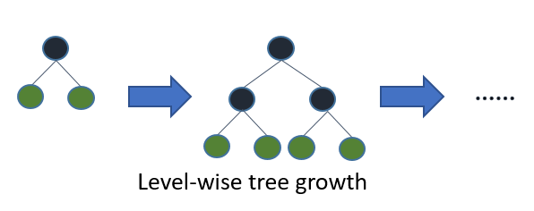

##### Ilustrasi *Level-wise Tree Growth* (LightGBM, 2024)

Namun, LightGBM mengadopsi strategi pertumbuhan pohon berbasis daun atau *leaf-wise*, yang hanya membagi daun yang diharapkan memberikan peningkatan terbesar terhadap akurasi model, seperti pada gambar 2.6. Dengan fokus pada daun yang paling berpotensi untuk meningkatkan performa model, LightGBM membangun pohon secara lebih selektif dan efisien. Strategi *leaf-wise* ini bertujuan untuk memaksimalkan akurasi model dengan sumber daya yang lebih minimal, dibandingkan dengan metode tradisional yang sering kali menghasilkan cabang-cabang pohon yang tidak diperlukan dan memperlambat proses pelatihan (LightGBM, 2024).

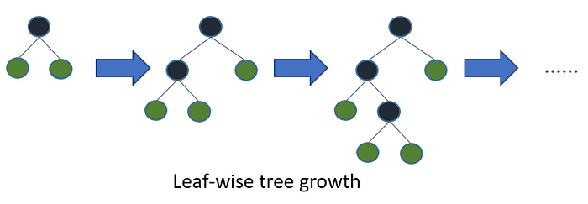

##### Ilustrasi *Leaf-wise Tree Growth* (LightGBM, 2024)

Pendekatan *leaf-wise* dalam LightGBM sering disebut juga sebagai pertumbuhan "*greedy growth*," yang memungkinkan algoritma untuk menemukan dan membagi daun dengan dampak terbesar terhadap akurasi model tanpa harus mempertimbangkan semua cabang secara merata pada setiap tingkat (LightGBM, 2024). Hal ini dapat diibaratkan seperti memangkas cabang-cabang yang tidak perlu, dengan fokus pada jalur yang paling bermanfaat. Sebagai akibat dari pendekatan yang selektif ini, struktur pohon dalam LightGBM menjadi asimetris, di mana beberapa cabang tumbuh lebih dalam daripada cabang lainnya, karena tujuan utamanya bukan simetri, melainkan peningkatan akurasi model.

Manfaat dari strategi pertumbuhan berbasis daun ini adalah dalam hal kecepatan dan akurasi (LightGBM, 2024). Dari segi kecepatan, LightGBM menjadi sangat efisien karena metode *leaf-wise*-nya hanya membagi daun yang memberikan dampak signifikan pada model, sehingga menghindari pengembangan sub-pohon yang tidak berkontribusi banyak terhadap peningkatan akurasi. Selain itu, pertumbuhan *leaf-wise* ini cenderung menghasilkan model dengan tingkat kesalahan (*loss*) yang lebih rendah dan akurasi yang lebih tinggi, karena algoritma dapat lebih terfokus pada bagian data yang paling informatif. Hal ini menjadikan LightGBM sebagai algoritma yang unggul dalam hal efisiensi dan ketepatan dalam menangani dataset yang besar dan kompleks.

Untuk mengimplementasikan LightGBM, *library* utama yang diperlukan adalah LightGBM itu sendiri, yang dapat diinstal melalui pengelola paket sesuai bahasa pemrograman yang digunakan, seperti *Python* atau R (LightGBM, 2024). Selain *library* utama tersebut, ada beberapa dependensi lain yang juga dibutuhkan, seperti CMake untuk membangun lingkungan pengembangan dan library CUDA jika ingin memanfaatkan akselerasi GPU untuk mempercepat proses komputasi. Dengan adanya dukungan GPU, LightGBM dapat menangani data dalam jumlah besar dengan lebih efisien, mempercepat pelatihan model secara signifikan.

Dalam pengembangan model LightGBM, interpretabilitas dan keterbukaan model merupakan aspek penting, terutama untuk memahami alasan di balik prediksi yang dihasilkan. Teknik interpretasi seperti *Permutation Feature Importance* (PFI) dan *Shapley additive explanations* (SHAP) menjadi metode yang sangat berguna untuk menjelaskan kontribusi setiap fitur dalam model terhadap prediksi akhir (Chaibi et al., 2021). PFI, misalnya, menilai pentingnya setiap fitur dengan mengevaluasi dampak perubahan nilai fitur terhadap akurasi model, sementara SHAP memberikan nilai yang menunjukkan pengaruh masing-masing fitur pada setiap prediksi. Dengan menggunakan teknik ini, pengguna dapat lebih memahami dan meningkatkan model yang mereka bangun.

Nilai SHAP, khususnya, dapat digunakan pada model LightGBM untuk memastikan interpretabilitas prediksi dengan tingkat keterbukaan yang lebih tinggi. Dengan mengaplikasikan nilai SHAP, model dapat meningkatkan performa inferensi serta mempercepat waktu pelatihan, terutama pada dataset yang kompleks. Selain itu, penggunaan SHAP dapat mengurangi kecenderungan model untuk “*fit-to-noise*” atau penyesuaian yang terlalu sensitif terhadap data acak, yang sering kali menjadi masalah dalam analisis data berukuran besar (Bugaj et al., 2021). Hal ini membuat SHAP menjadi alat interpretasi yang sangat efektif dalam membangun model LightGBM yang andal dan terbuka terhadap evaluasi.

Selain PFI dan SHAP, interpretabilitas dan keterbukaan dalam LightGBM dapat ditingkatkan melalui metode pembelajaran yang lebih adaptif seperti *personalized interpretability estimation* (ML-PIE). Dengan pendekatan ini, pengguna dapat mengarahkan proses sintesis model berdasarkan preferensi interpretabilitas yang dipersonalisasi, melalui algoritma evolusi *bi-objektif* yang mempertimbangkan interpretabilitas bersama dengan akurasi. Metode ML-PIE ini memungkinkan pengguna untuk menentukan prioritas interpretasi dalam pengembangan model, sehingga menghasilkan model LightGBM yang tidak hanya efisien tetapi juga mudah diinterpretasi, sesuai dengan kebutuhan spesifik dari pengguna atau lingkungan aplikasinya (Virgolin et al., 2021).

## Brier *Score*

Brier *Score* merupakan metrik evaluasi yang mengukur ketepatan dalam pemodelan prediksi, dengan cara membagi prediksi ke dalam beberapa kelompok atau “*bins*” berdasarkan kesamaan nilai prediksi (Foster & Hart, 2022). Metrik ini memadukan skor kalibrasi dan skor penyempurnaan (*refinement*) untuk mengukur keahlian dalam pemodelan prediktif. Dengan menggabungkan aspek kalibrasi, yang menunjukkan seberapa baik prediksi sejalan dengan hasil aktual, dan aspek penyempurnaan, yang melihat kemampuan model dalam memisahkan atau membedakan hasil yang berbeda, *Brier Score* memberikan gambaran komprehensif mengenai performa model dalam memberikan prediksi probabilistik.

Penggunaan *Brier Score* dalam evaluasi model probabilitas penting karena metrik ini dapat mengukur kemampuan diskriminasi dan performa prediktif secara keseluruhan. Dengan kata lain, *Brier Score* tidak hanya melihat akurasi dari prediksi probabilitas tetapi juga sejauh mana model dapat membedakan antara kejadian yang mungkin terjadi dengan yang tidak (Dimitriadis et al., 2023). Hal ini membuat *Brier Score* menjadi pilihan yang baik untuk mengevaluasi performa model probabilistik, khususnya ketika diperlukan pemahaman yang lebih dalam mengenai kualitas prediksi yang bersifat probabilistik.

*Brier Score* digunakan untuk menghitung selisih kuadrat antara nilai prediksi dan nilai aktual, sebagaimana terlihat pada Persamaan 2.5. Dalam konteks ini, merepresentasikan nilai probabilitas yang diprediksi untuk suatu peristiwa, sedangkan adalah nilai aktual dari peristiwa tersebut (biasanya 1 jika terjadi dan 0 jika tidak terjadi). *Brier Score* memiliki rentang nilai antara 0 hingga 1, di mana nilai yang lebih rendah menunjukkan prediksi yang lebih akurat, mendekati hasil aktual (BMJ Open, 2018).

*Brier Score* diperkenalkan oleh Glenn W. Brier pada tahun 1950 sebagai alat untuk menilai akurasi prediksi probabilitas (Foster & Hart, 2022). Skor ini menghitung selisih antara nilai prediksi dan realisasi aktual, di mana hasil perhitungan *Brier Score* memperlihatkan seberapa dekat prediksi tersebut dengan hasil aktual menggunakan formula *mean squared error* standar.

Sejak pertama kali diperkenalkan yaitu pada evaluasi ramalan cuaca, *Brier Score* telah berkembang menjadi metode yang diakui untuk mengukur akurasi model probabilitas dalam berbagai bidang, termasuk bisnis dan aplikasi lainnya (Petropoulos et al., 2022). Penerapan awalnya pada meteorologi menunjukkan bagaimana metode ini dapat memberikan wawasan yang lebih mendalam terhadap ketepatan perkiraan, yang kemudian menjadikan *Brier Score* sebagai standar dalam penilaian akurasi probabilitas di berbagai disiplin ilmu.

## *Receiver Operating Characteristic Area Under Curve* (ROC AUC)

*Receiver Operating Characteristic* (ROC) adalah alat statistik yang digunakan untuk menilai kinerja model klasifikasi dengan menggambarkan hubungan antara dua parameter, yaitu *True Positive Rate* (TPR) dan *False Positive Rate* (FPR). Analisis ROC dapat dilakukan dengan memanfaatkan distribusi prior dan algoritma *elicitation* untuk memilih prior yang tepat, yang selanjutnya digunakan untuk menarik inferensi mengenai AUC (*Area Under the Curve*) dan karakteristik error model (Labadi et al., 2022).

ROC juga digunakan untuk mengevaluasi kinerja perangkat pengujian dan algoritma klasifikasi dalam menilai kepatuhan terhadap kriteria tertentu (Pendrill et al., 2023). Dengan demikian, ROC menjadi alat yang penting untuk perbandingan dan evaluasi relatif dari berbagai sistem klasifikasi dalam konteks yang berbeda.

Kurva ROC menggambarkan kinerja model klasifikasi pada berbagai ambang batas klasifikasi dengan memplot dua parameter utama, yaitu TPR dan FPR. Salah satu kelemahan dari kurva ROC adalah kesulitan dalam menginterpretasi kinerja model jika terdapat banyak titik keputusan, karena setiap titik mewakili *trade-off* antara TPR dan FPR, yang dapat membuat sulit untuk menentukan titik terbaik yang mencerminkan kinerja keseluruhan model (Chen et al., 2023). AUC mengukur luas dua dimensi di bawah kurva ROC, dimulai dari titik (0,0) hingga (1,1). Semakin tinggi nilai AUC, semakin baik model dalam membedakan antara kelas positif dan negatif.

Pada Gambar 2.7, menampilkan kurva ROC AUC, di mana sumbu x menunjukkan nilai 1 - spesifisitas (*False Positive Rate*) dan sumbu y menunjukkan sensitivitas pada semua nilai *cut-off* yang diukur dari hasil pengujian (Nahm, 2022). Ketika nilai *cut-off* yang lebih ketat diterapkan, titik pada kurva akan bergerak ke bawah dan ke kiri (Titik A). Sebaliknya, saat *cut-off* lebih longgar diterapkan, titik pada kurva bergerak ke atas dan ke kanan (Titik B). Garis diagonal 45° pada grafik ini berfungsi sebagai garis referensi, yang merepresentasikan kurva ROC dari klasifikasi acak.

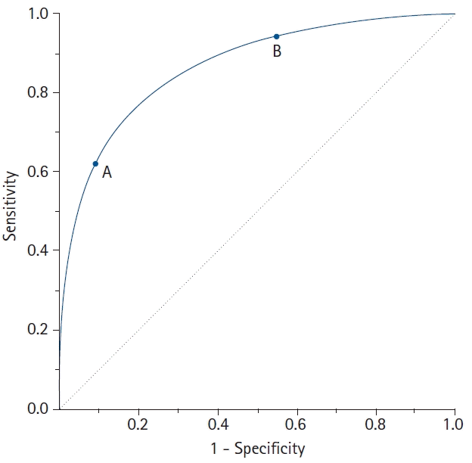

##### Contoh ROC AUC (Nahm, 2022)

ROC AUC memiliki peran penting dalam evaluasi model karena mampu mengukur kinerja model dalam berbagai kelompok risiko yang diprediksi (Carrington *et al*., 2021). Ini memberikan informasi yang lebih mendalam yang dapat digunakan dalam pengambilan keputusan, memungkinkan pemahaman yang lebih komprehensif tentang bagaimana model berperforma di berbagai titik potong dan kelompok risiko.

Lebih lanjut, ROC AUC juga memungkinkan perbandingan yang wajar antar model dan membantu mengidentifikasi batas keputusan yang optimal serta potensi peningkatan AUC. Ini membuat AUC-ROC sangat bermanfaat dalam seleksi model yang lebih baik dan pemahaman tentang ruang yang dapat dioptimalkan untuk meningkatkan kinerja klasifikasi (Tafvizi et al., 2022).

## *Knowledge Discovery in Databases* (KDD)

*Knowledge Discovery in Databases* atau KDD adalah proses yang bertujuan untuk mengekstraksi informasi yang dapat dipahami, menarik, dan bernilai dari data yang tidak terstruktur (Solanki & Sharma, 2021). Proses ini digunakan di berbagai bidang, seperti ilmu kehidupan, perdagangan, keuangan, dan kedokteran, untuk mengidentifikasi pola-pola yang tersembunyi dalam data yang besar dan kompleks (Solanki & Sharma, 2021). Proses ini mencakup berbagai teknik dan metode yang dapat digunakan untuk menggali wawasan dari data yang belum terorganisir.

KDD merupakan suatu bidang yang mengandalkan metode cerdas dalam data mining untuk menemukan pola-pola yang menjadi inti pengetahuan (Atloba, Balkir, & El-Mouadib, 2021). Pola-pola ini memungkinkan pengguna untuk memahami informasi yang terkandung dalam dataset besar, memberikan wawasan yang dapat diterapkan untuk pengambilan keputusan yang lebih baik dalam berbagai disiplin ilmu.

Proses KDD terdiri dari beberapa tahapan yang saling berinteraksi secara iteratif. Secara umum, tahapan tersebut mencakup (Chaudhary & Kishore, 2017):

1. Pembersihan data (penghapusan kebisingan dan data yang tidak konsisten),
2. Integrasi data (penggabungan beberapa sumber data),
3. Pemilihan data (pengambilan data yang relevan untuk tugas analisis),
4. Transformasi data (pengolahan atau konsolidasi data untuk memudahkan mining),
5. Data mining (aplikasi metode cerdas untuk mengekstraksi pola),
6. Evaluasi pola (penilaian pola yang menarik berdasarkan ukuran keterminatan), dan
7. Presentasi pengetahuan (penggunaan teknik visualisasi untuk menyajikan pengetahuan yang ditemukan kepada pengguna).

Data *mining* adalah bagian penting dalam proses KDD yang melibatkan berbagai alat dan teknik untuk menemukan pola yang berguna dalam basis data yang sangat besar (Chaudhary & Kishore, 2017). Salah satu bentuk terbaru dari data *mining* adalah ringkasan linguistik, yang bertujuan untuk memberikan deskripsi verbal yang dihasilkan oleh komputer mengenai pengetahuan yang tersembunyi dalam *database*, sering kali dalam bentuk aturan ‘*if-then*’ yang menyerupai granula pengetahuan *fuzzy*. Selain itu, teknik *text mining* digunakan untuk mengekstraksi pola dari dokumen teks, yang melibatkan analisis teks untuk mengubah dokumen yang tidak terstruktur menjadi sekumpulan fitur yang sesuai, lalu menerapkan teknik data *mining* untuk ekstraksi pola (Chaudhary & Kishore, 2017).

Dalam KDD, *machine learning* berperan penting untuk menganalisis data, mengenali korelasi, dan memprediksi hasil yang akan terjadi (Kodati & Selvaraj, 2021). Teknik-teknik *machine learning* digunakan untuk melatih model dalam mengidentifikasi pola-pola yang ada dalam data, yang kemudian dapat digunakan untuk membuat prediksi yang lebih akurat dalam berbagai aplikasi, seperti analisis kesehatan atau analisis perilaku konsumen.

Aplikasi KDD sangat luas, salah satunya adalah dalam bidang kesehatan, di mana KDD digunakan untuk mengembangkan sistem medis yang dapat mendeteksi dan memberikan saran pengobatan untuk penyakit dengan upaya minimal (Nwankwo, Ngene, & Onuora, 2023). Selain itu, KDD berbasis metode *gradient boosting machine* juga diterapkan dalam prediksi energi listrik, memberikan referensi praktis bagi aplikasi KDD pada sektor energi lainnya (Xie et al., 2022).

KDD juga memiliki keterkaitan yang erat dengan analisis olahraga, khususnya sepak bola, di mana pendekatan KDD yang komprehensif memungkinkan persiapan data yang tepat untuk prediksi hasil pertandingan olahraga, termasuk hasil pertandingan sepak bola (Głowania, Kozak, & Juszczuk, 2023). Dengan menggunakan teknik KDD, analisis yang lebih mendalam dapat dilakukan terhadap data pertandingan untuk mengidentifikasi faktor-faktor yang mempengaruhi hasil akhir pertandingan.

## Python

Python adalah bahasa pemrograman tingkat tinggi bersifat object-oriented, dikembangkan oleh Guido van Rossum, bahasa ini dirancang untuk menjadi mudah dipahami dan digunakan sehingga cocok baik untuk pemula yang sedang mempelajari dasar-dasar pemrograman maupun untuk para profesional yang mengerjakan proyek pemrograman di dunia nyata (Srinath, 2017). Python menawarkan sintaks yang sederhana dan intuitif, sehingga memungkinkan pengguna menulis kode dengan lebih cepat dan efisien. Selain itu, Python memiliki dukungan pustaka yang sangat luas serta komunitas yang aktif, menjadikannya pilihan populer untuk berbagai kebutuhan, mulai dari pengembangan web, analisis data, *machine learning*, hingga komputasi ilmiah dan otomatisasi sistem.

Python menawarkan keseimbangan antara kejelasan sintaks dan fleksibilitas dalam pengembangan alat-alat penelitian komputasi, sehingga sangat mendukung dalam menciptakan solusi untuk berbagai jenis permasalahan yang kompleks. Bahasa ini dirancang untuk menangani beragam tantangan yang melibatkan pengolahan dataset berukuran besar, penerapan algoritma yang rumit, serta pengembangan sistem komputasi (Pérez, Granger & Hunter, 2011). Kemampuan Python untuk berintegrasi dengan berbagai pustaka dan *framework* membuatnya menjadi pilihan utama dalam penelitian berbasis data dan pengembangan teknologi inovatif. Dengan ekosistem yang luas, Python memungkinkan peneliti dan pengembang untuk membangun, menguji, serta mengimplementasikan solusi secara efisien dan *scalable*.

## Pandas

Pandas adalah pustaka Python berperforma tinggi yang dirancang khusus untuk manipulasi, analisis, dan eksplorasi data. Pustaka ini banyak digunakan oleh peneliti data, analis, dan pengembang karena kemampuannya yang unggul dalam mengolah data secara efisien (Molin & Jee, 2021). Pandas menyediakan berbagai fungsi yang memudahkan proses pembersihan, transformasi, serta analisis data dalam berbagai format, seperti tabel, *file* CSV, dan *database*. Selain itu, Pandas juga mendukung integrasi dengan pustaka visualisasi seperti Matplotlib dan Seaborn, sehingga memungkinkan pengguna untuk membuat visualisasi data yang informatif dan menarik. Kemudahan penggunaan serta fleksibilitas Pandas menjadikannya salah satu alat utama dalam analisis data modern dan pengembangan aplikasi berbasis data.

Salah satu kekuatan utama dari pustaka ini adalah penggunaan data *frame* dan *series*, yang menjadi inti dalam proses manipulasi, perhitungan, serta analisis data (Nelli, 2015). Data *frame* adalah struktur data berbentuk tabel dengan label pada baris dan kolom, mirip dengan tabel pada *database* atau *spreadsheet*, sehingga memudahkan pengolahan data dalam jumlah besar. Sementara itu, *series* merupakan struktur data satu dimensi yang berfungsi seperti *array*, tetapi dilengkapi dengan indeks yang memungkinkan akses data lebih fleksibel. Kombinasi dari dua struktur data ini memungkinkan pengguna untuk melakukan berbagai operasi analisis secara efisien, seperti pengolahan data numerik, transformasi data, serta agregasi hasil analisis dengan sintaks yang sederhana namun *powerful*.

## Scikit-learn

Scikit-learn merupakan pustaka Python yang menyediakan antarmuka standar untuk mengimplementasikan berbagai algoritma machine learning. Pustaka ini dirancang agar mudah digunakan, sehingga memudahkan pengguna dari berbagai latar belakang untuk mengembangkan model machine learning dengan lebih efisien. Selain mendukung algoritma untuk klasifikasi, regresi, dan clustering, Scikit-learn juga dilengkapi dengan berbagai fungsi penting lainnya, seperti data preprocessing, resampling, evaluasi model, serta pencarian hyperparameter. Fungsi-fungsi tersebut membantu memastikan bahwa proses pengolahan data, pelatihan model, hingga evaluasi dapat dilakukan secara menyeluruh dan sistematis (Bisong, 2019).

## Matplotlib

Matplotlib adalah pustaka Python yang digunakan untuk pembuatan grafik dan visualisasi data. Pustaka ini menyediakan berbagai fitur yang memungkinkan pengguna untuk membuat beragam jenis grafik dan diagram, mulai dari grafik garis (*line plot*), grafik sebar (*scatter plot*), peta panas (*heatmap*), diagram batang (*bar chart*), diagram lingkaran (*pie chart*), hingga visualisasi data dalam bentuk tiga dimensi (3D plot) (Hunt, 2019). Kemampuan Matplotlib dalam menghasilkan visualisasi yang informatif dan berkualitas tinggi menjadikannya salah satu alat utama bagi peneliti dan analis data. Selain itu, pustaka ini mendukung kustomisasi penuh pada setiap elemen grafik, seperti warna, label, dan sumbu, sehingga memudahkan pengguna untuk menyajikan data secara lebih menarik dan sesuai dengan kebutuhan analisis.

## Seaborn

Seaborn adalah pustaka Python yang dirancang untuk membuat visualisasi grafik statistik dengan cara yang lebih mudah dan estetis. Pustaka ini menyediakan antarmuka tingkat tinggi untuk Matplotlib, sehingga memungkinkan pengguna membuat grafik kompleks dengan sedikit kode (Waskom, 2021). Seaborn juga terintegrasi erat dengan Pandas, sehingga pengguna dapat langsung memvisualisasikan data dari struktur data frame tanpa perlu konversi tambahan. Dengan berbagai fitur bawaan, seperti pembuatan grafik hubungan antar variabel, distribusi data, serta anotasi statistik, Seaborn membantu dalam menyajikan visualisasi data yang informatif dan menarik. Kemudahan penggunaan serta desain visual yang lebih elegan membuat Seaborn menjadi pilihan utama bagi analis data dan ilmuwan data yang ingin meningkatkan kualitas visualisasi mereka.

# METODE PENELITIAN

## Objek dan Data Penelitian

Objek penelitian ini adalah penerapan algoritma LGBM dalam perhitungan metrik xG pada analisis sepak bola. Data yang digunakan bersumber dari Hudl StatsBomb *open-data*, yang menyediakan informasi detail mengenai *event* pertandingan, seperti posisi pemain, jarak dan sudut tembakan, teknik pelaksanaan, serta faktor-faktor lain yang mempengaruhi kemungkinan terciptanya gol.

## Perangkat Pendukung Penelitian

Penelitian ini menggunakan perangkat keras (*hardware*) dan perangkat lunak (*software*) dengan spesifikasi yang dijelaskan pada Tabel 3.1.

###### Spesifikasi Hardware dan Software

|  |  |  |
| --- | --- | --- |
| *Hardware* | Laptop Lenovo ADA 11 | AMD Athlon Gold 3150U *with* Radeon Graphics 2.40 GHz |
| 12.0 GB |
| 256 GB SSD |
| Monitor 15 Inch |
| *Software* | Sistem Operasi | Windows 11 Home |
| *Tools* | Google Colaboratory |
| Bahasa Pemrograman | Python |

## Tahapan Penelitian

Tahapan penelitian yang dilakukan dapat dilihat pada Gambar 3.1.

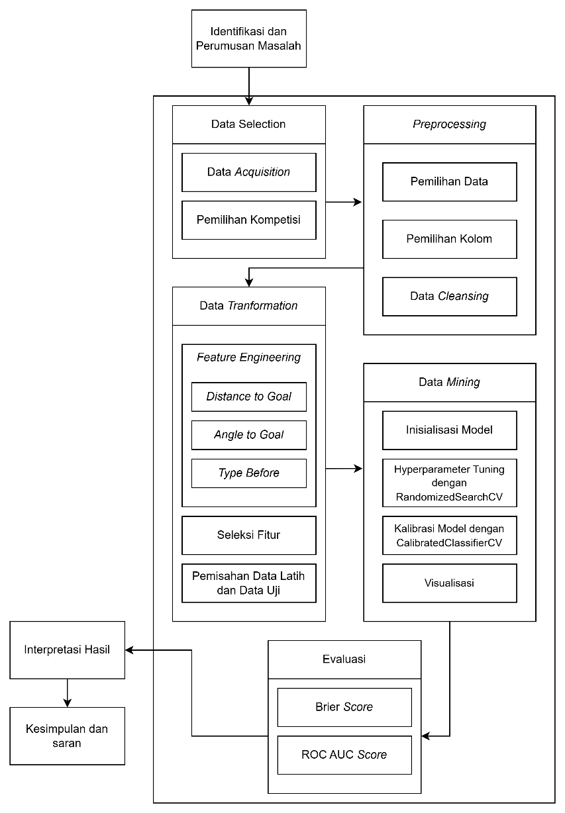

##### Tahapan Penelitian

## Waktu Pelaksanaan Penelitian

Rencana waktu pelaksanaan penelitian ditunjukkan pada Tabel 3.2.

###### Waktu Pelaksanaan Penelitian

|  |  |  |  |  |  |  |  |
| --- | --- | --- | --- | --- | --- | --- | --- |
| **No.** | **Tahapan** | **Februari 2025** | **Maret 2025** | **April 2025** | **Mei 2025** | **Juni 2025** | **Juli**  **2025** |
| 1 | Landasan Teori |  |  |  |  |  |  |
| 2 | Pengumpulan  Data |  |  |  |  |  |  |
| 3 | Analisis Data |  |  |  |  |  |  |
| 4 | Interpretasi |  |  |  |  |  |  |
| 5 | Pembuatan  Laporan |  |  |  |  |  |  |

# DAFTAR PUSTAKA

Artzi, N. S., Shilo, S., Hadar, E., Rossman, H., Barbash-Hazan, S., Ben-Haroush, A., Balicer, R. D., Feldman, B., Wiznitzer, A., & Segal, E. (2020). Prediction of gestational diabetes based on nationwide electronic health records. *Nature Medicine*, *26*(1), 71–76. <https://doi.org/10.1038/s41591-019-0724-8>

Bilal, M., Ali, G., Iqbal, M., Anwar, M., Malik, M., & Kadir, R. (2022). Auto-Prep: Efficient and Automated Data Preprocessing Pipeline. *IEEE Access*, 10, 107764-107784. <https://doi.org/10.1109/ACCESS.2022.3198662>.

Bisong, E. (2019). Introduction to Scikit-learn. *Building machine learning and deep learning models on Google Cloud Platform: A comprehensive guide for beginners* (pp. 215–229). Apress. <https://doi.org/10.1007/978-1-4842-4470-8_18>

Bache-Mathiesen, L. K., Andersen, T. E., Dalen-Lorentsen, T., Clarsen, B., & Fagerland, M. W. (2021). Not straightforward: Modelling non-linearity in training load and injury research. *BMJ Open Sport & Exercise Medicine*, *7*(3), e001119. <https://doi.org/10.1136/bmjsem-2021-001119>

Cavus, M., & Biecek, P. (2022). Explainable expected goal models for performance analysis in football analytics. *2022 IEEE 9th International Conference on Data Science and Advanced Analytics (DSAA)* (Vol. 45, pp. 1–9). IEEE. <https://doi.org/10.1109/dsaa54385.2022.10032440>

Chatziparaskevas, P., Saprikis, V., & Antoniadis, I. (2024). The impact of information systems and data science on management in modern professional football: Moneyball theory and the development model of Brentford FC. *AIP Conference Proceedings*, *3220*, pp. 005-011. <https://doi.org/10.1063/5.0237053>

Das, L., Ahuja, L., Chauhan, V., & Singh, A. (2022). A review of data warehousing using feature engineering. *2022 2nd International Conference on Innovative Practices in Technology and Management (ICIPTM)*, pp. 690–696. <https://doi.org/10.1109/ICIPTM54933.2022.9754137>

Eggels, H., Van Elk, R., & Pechenizkiy, M. (2016). Explaining soccer match outcomes with goal scoring opportunities predictive analytics. *3rd Workshop on Machine Learning and Data Mining for Sports Analytics (MLSA 2016)*. CEUR-WS.org

Fairchild, A., Pelechrinis, K., & Kokkodis, M. (2018). Spatial analysis of shots in MLS: A model for expected goals and fractal dimensionality. *Journal of Sports Analytics* (Vol. 4, Issue 3, pp. 165–174). IOS Press. <https://doi.org/10.3233/jsa-170207>

García, S., Luengo, J., & Herrera, F. (2016). Tutorial on practical tips of the most influential data preprocessing algorithms in data mining. *Knowl. Based Syst.*, 98, 1-29. <https://doi.org/10.1016/j.knosys.2015.12.006>.

Hartanto, A. D., Nur Kholik, Y., & Pristyanto, Y. (2023). Stock Price Time Series Data Forecasting Using the Light Gradient Boosting Machine (LightGBM) Model. *JOIV: International Journal on Informatics Visualization, 7*(4), 2270–2279. <https://doi.org/10.30630/joiv.7.4.1740>

Hunt, J. (2019). Introduction to Matplotlib. *Advanced guide to Python 3 programming* (pp. 35–42). Springer International Publishing. <https://doi.org/10.1007/978-3-030-25943-3_5>

Katya, E. (2023). Exploring Feature Engineering Strategies for Improving Predictive Models in Data Science. *Research Journal of Computer Systems and Engineering*, *4*(2), 201–215. <https://doi.org/10.52710/rjcse.88>

Lucey, P., Bialkowski, A., Monfort, M., Carr, P., & Matthews, I. (2015). quality vs quantity: Improved shot prediction in soccer using strategic features from spatiotemporal data. *SPORTS ANALYTICS CONFERENCE, 9.* Disney Research. <http://disneyresearch.s3.amazonaws.com>

Mishra, V. N., Kumar, V., Prasad, R., & Punia, M. (2021). Geographically weighted method integrated with logistic regression for analyzing spatially varying accuracy measures of remote sensing image classification. *Journal of the Indian Society of Remote Sensing*, *49*(5), 1189–1199. <https://doi.org/10.1007/s12524-020-01286-2>

Molin, S., & Jee, K. (2021). *Hands-on data analysis with Pandas: A Python data science handbook for data collection, wrangling, analysis, and visualization*. Packt Publishing.

Nelli, F. (2015). pandas: Reading and writing data. *Python data analytics: Data analysis and science using pandas, matplotlib, and the Python programming language* (pp. 103–130). Apress. <https://doi.org/10.1007/978-1-4842-0958-5_5>

Nemeth, M., Borkin, D., & Michalconok, G. (2019). The comparison of Machine-Learning Methods XGBOOST and LightGBM to predict energy development. In *Advances in intelligent systems and computing* (pp. 208–215). <https://doi.org/10.1007/978-3-030-31362-3_21>

Pérez, F., Granger, B. E., & Hunter, J. D. (2011). Python: An ecosystem for scientific computing. *Computing in Science & Engineering, 13*(2), 13–21. <https://doi.org/10.1109/MCSE.2010.119>

Pratama, J. A., Suprijadi, Y., & Zulhanif, Z. (2017). The Analisis Sentimen Sosial Media Twitter Dengan Algoritma Machine Learning Menggunakan Software R. *Jurnal Fourier* (Vol. 6, Issue 2, p. 85). Al-Jamiah Research Centre. <https://doi.org/10.14421/fourier.2017.62.85-89>

Ramadanti, E. ., Aprilya Dinathi, D. ., christianskaditya, & Chandranegara, D. R. . (2024). Diabetes Disease Detection Classification Using Light Gradient Boosting (LightGBM) With Hyperparameter Tuning. *Sinkron: Jurnal Dan Penelitian Teknik Informatika*, *8*(2), 956-963. <https://doi.org/10.33395/sinkron.v8i2.13530>

Idris, H. I., Mohammed, A., Salisu, U. F., Balansana, K. I., Abdulazeez, D., & Danrimi, N. H. (2024). Evaluating the performances of robust logistic regression models in the presence of outliers. *African Journal of Mathematics and Statistics Studies*, *7*(4), 320–327. <https://doi.org/10.52589/AJMSS-YKDFCYQS>

Sammut, C., & Webb, G. I. (2017). Data preprocessing. *Encyclopedia of machine learning and data mining* (p. 327). Springer US. <https://doi.org/10.1007/978-1-4899-7687-1_100100>

Srinath, K.R. (2017). Python – The Fastest Growing Programming Language. *International Research Journal of Engineering and Technology (IRJET), 4*(12), 354-357.

Sutton, C., & McCallum, A. (2012). *An introduction to conditional random fields*. *Foundations and Trends® in Machine Learning*, *4*(4), 267–373. <https://doi.org/10.1561/2200000013>

Statista. (2024). *Soccer - Indonesia | Statista market forecast*. Retreived October 27, 2024, from <https://www.statista.com/outlook/amo/sports/soccer/indonesia>

StatsBomb. (2022). *StatsBomb open data*. GitHub. Retreived October 28, 2024, from <https://github.com/statsbomb/open-data>

StatsBomb. (2024). *Who are we?.* Retreived October 28, 2024, from <https://statsbomb.com/who-we-are>

Tureen, T., & Olthof, S. (2022). Estimated Player Impact (EPI): Quantifying the effects of individual players on football (soccer) actions using hierarchical statistical models. *StatsBomb Conference 2022*. 9.

Verdonck, T., Baesens, B., Óskarsdóttir, M., & Broucke, S. (2021). Special issue on feature engineering editorial. *Mach Learn*, *113*(7), 3917-3928. https://doi.org/10.1007/s10994-021-06042-2.

Waskom, M. L. (2021). Seaborn: Statistical data visualization. *Journal of Open Source Software, 6*(60), 1–4. <https://doi.org/10.21105/joss.03021>

Whitmore, J. (2023). *What is expected goals (xG)?* Opta Analyst. Retrieved October 27, 2024, from <https://theanalyst.com/eu/2023/08/what-is-expected-goals-xg/>

McCulloch, C. E., & Neuhaus, J. M. (2011). Misspecifying the shape of a random effects distribution: Why getting it wrong may not matter. Statistical Science, 26(3), 388–402. https://doi.org/10.1214/11-STS361

Bolker, B. M., Brooks, M. E., Clark, C. J., Geange, S. W., Poulsen, J. R., Stevens, M. H. H., & White, J.-S. S. (2009). Generalized linear mixed models: A practical guide for ecology and evolution. Trends in Ecology & Evolution, 24(3), 127–135. <https://doi.org/10.1016/j.tree.2008.10.008>

Sheridan, R. P., Liaw, A., & Tudor, M. (2021). Light Gradient Boosting Machine as a regression method for quantitative structure-activity relationships. *arXiv preprint*. <https://arxiv.org/abs/2105.08626>